**Grijs boekverslag**

Julie Lakeman & Liz van Leijen

H4A

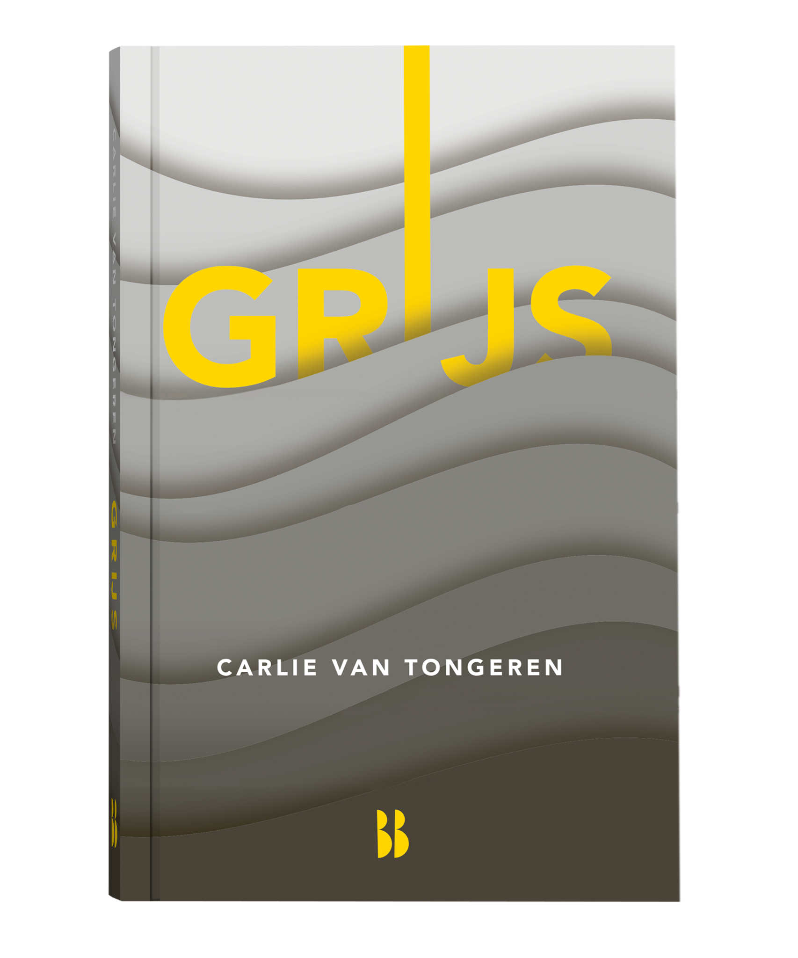Uitgever: Blossom Books

Bladzijden: zonder het Nawoord 132

**Flaptekst:**

Na een avond dansen en flirten tijdens het laatste strandfeestje van de zomer, lopen Chaja en Wes samen de duinen in. Beiden houden echter een ander gevoel over aan wat er daar gebeurt. Wes is trots op zijn verovering, hoewel hij wel eens betere seks heeft gehad. Chaja had iets heel anders voor ogen toen ze meeliep en geeft zichzelf er de schuld van dat ze Wes niet heeft gestopt. Wat is de impact van deze avond als ze elkaar weer eens zien op school?

Grijs is allesbehalve zwart-wit verhaal over consent

**Eerste zin:**

‘Chaja danste zoals alleen zij dat kan’.

**Samenvatting;**

De zomer is bijna voorbij en begin september is er nog een laatste strandfeestje. Chaja en Wes draaien al de hele zomer lang om elkaar heen. Na een avond dansen en flirten tijdens het laatste strandfeestje van de zomer, lopen Chaja en Wes samen de duinen in. Beiden houden echter een ander gevoel over aan wat er daar gebeurt. Wes is trots op zijn verovering, hoewel hij weleens betere seks heeft gehad. Chaja had iets heel anders voor ogen toen ze meeliep en geeft zichzelf er de schuld van dat ze Wes niet heeft gestopt. Wat is de impact van deze avond als ze elkaar weer zien op school? Zij verwacht dat ze daar elkaar beter zullen leren kennen, samen zullen knuffelen en misschien ook wel kussen. Wes heeft er heel andere gedachten over. Chaja voelt zich enorm misbruikt en aangerand. Chaja heeft het moeilijk na deze gebeurtenis, ze praat er zelfs niet over met haar beste vriendin Lexie tegen wie ze normaal alles vertelt. Wes is een knappe jongen en erg populair. Hij begrijpt niet zo goed waarom ze zo afstandelijk is tegen hem. Chaja durft Wes niet goed onder ogen te komen en trekt zich steeds meer in zichzelf terug.

Tijdens een debat waarbij Chaja het slachtoffer van seksueel overschrijdend gedrag speelt, komen alle emoties los. En barstte over van haar klas in tranen uit. Later die avond heeft ze dansles, dit wil ook niet lukken, ze kan zich niet concentreren omdat haar aandacht elke keer teruggaat naar die avond. Haar danslerares merkt dit ook op en vraagt waar Chaja zit met haar gedachten. Chaja verzint een leugen dat het niet goed gaat met haar oma, waarna Chaja zich weer schuldig voelt en weer besluit weg te rennen. Justin, ook een dansschool leerling komt dan achter haar aan, Chaja vertelt alles aan hem, dit is best een beetje onverwacht aangezien Chaja Justin eigenlijk helemaal niet goed kent. Justin weet hoe hij om moet gaan in zo’n situatie waar Chaja in zit, omdat hij een familielid heeft die een vergelijkbare situatie heeft meegemaakt. Justin helpt Chaja goed, ze bouwen een band op en worden verliefd.

Het duurt 3 maanden voordat ze haar ouders in vertrouwen neemt tijdens een etentje. Haar twee moeders reageren erg heftig, boos en verdrietig, terwijl haar vader daarentegen probeert de rust te bewaren. Chaja gaat in trauma therapie. Wes heeft al die tijd zijn eigen leven geleid en verbaast zich hooguit over het gedrag van Chaja. Na een gesprek met gymleraar Micky, die het verhaal opving in de jongenskleedkamer en besloot verhaal te halen bij Wes, realiseert Wes heel langzaam wat er is gebeurd en wat hij heeft gedaan.

Het boek heeft een open einde. In het Nawoord valt te lezen dat de auteur van dit verhaal zo'n soortgelijk voorval zelf heeft meegemaakt, Zo lees je dat ze in november 2021 zelf contact heeft gezocht met een de jongen waar zij zelf haar eerste, nare seksuele ervaring mee heeft gehad. Zij was toen 14 jaar.

**Personages:**

**Chaja:** Het verhaal draait vooral om Chaja, een knap tienermeisje dat goed is in dansen. Ze zit in de puberteit en op een middelbare school. Ze heeft een beste vriendin genaamd Lexie, zij zijn samen onafscheidelijk. Chaja heeft 2 twee moeders waarbij ze woont en daarnaast een biologische vader. Haar moeders hebben vaak ruzie en in het begin van het verhaal heeft ze weinig contact met haar vader. Maar later herstellen ze hun relatie en beginnen ze weer samen tijd door te brengen.

Zoals in de samenvatting aangegeven, wordt Chaja aangerand door haar oude vriendje Wes op de laatste vakantiedag. Chaja kan deze gebeurtenis maar moeilijk een plekje geven. Chaja is zelf een verlegen meisje dat erg gekwetst is door de aanranding. Ze heeft meerdere trauma’s aan de aanranding opgelopen.

De band met haar vader en 2 moeders verbetert doordat ze haar aanranding vertelt tijdens uiteten gaan. Ze hebben het beste met Chaja voor en proberen haar heel erg te helpen samen met Justin en Lexie.

Chaja kan na het lange verdriet het toch een plekje geven en ze wordt verliefd op Justin

**Wes:** Wes wordt erg gewaardeerd door vele meiden, deels vanwege zijn baard en gespierde rug. Hij speelt een belangrijke rol in het boek, omdat hij uitmaakt van de belangrijkste gebeurtenis van het verhaal: de aanranding van Chaja. Wes had geen idee van wat voor impact de gebeurtenis op Chaja had, pas toen Wes met zijn gymdocent Micky sprak en Micky suggereerde dat hij haar mogelijk had aangerand, begon hij na te denken over zijn daden. Dit zorgde ervoor om uiteindelijk het gesprek aan te gaan met Chaja. Aan het begin van het verhaal had Wes duidelijk een andere kijk op wat er die avond was gebeurd dan later in het verhaal. In het begin dacht hij dat Chaja het wilde, omdat ze geen nee had gezegd. Maar omdat docent Micky zei dat ze ook geen ja had gezegd, veranderde zijn perspectief.

**Lexie:** Lexie is de beste vriendin van Chaja, iets wat heel duidelijk in het boek naar voren komt over Lexie is dat zij dol is op honden van het ras: Teckel. Lexie en Chaja zijn onafscheidelijk. Ze doen alles met elkaar en vertellen ook alles aan elkaar, maar na de avond dat Chaja aangerand is verandert dit. Chaja vertelt niet wat er die avond is gebeurd, om te voorkomen dat Lexie boos wordt omdat ze dit niet direct had verteld of misschien dat ze Wes zou gaan confronteren wat in haar ogen erger leek.

**Milo:** Milo wordt gezien als de beste vriend van Wes. Hij heeft, los van de avond van het feest, niet een groot aandeel in het verhaal. Milo wordt door het boek een beetje neergezet als een sukkel die zonder Wes niet echt wat waard is. Toen Wes bij Milo thuis kwam om een boek op te halen die Milo had geleend, kwam Wes in een huis vol met drama. Zijn ouders hadden heel veel ruzie. Doordat Wes dit had gezien bood hij in overleg met zijn ouders onderdak aan. Zo ontstond hun vriendschap

**Justin:** Justin was eerst een onbekende van Chaja. Dit veranderde toen Chaja huilend de dansvloer afging, waarbij behulpzame Justin haar achtervolgde. Chaja en Justin kennen elkaar van dansen. Chaja neemt Justin in vertrouwen en vertelt Justin als eerste het verhaal over de aanranding. Justin helpt haar dit trauma te verwerken. Justin en Chaja hebben goede gesprekken hierover. Justin kan haar goed troosten, omdat het verhaal van Chaja best dichtbij komt doordat zijn broertje is aangerand. Door de vele gesprekken die zij hebben, bloeit er verliefdheid op. Chaja heeft sinds de aanranding van Wes een trauma opgelopen aan fysiek contact met jongens. Justin gaat hier goed en volwassen mee om. Chaja krijgt na een tijdje het slechte nieuws dat Justin gaat verhuizen naar Den Haag om daar te studeren.

**De ouders:** Chaja heeft twee moeders genaamd Carmen en Lisa en een biologische vader, zijn naam wordt niet genoemd. Chaja woont samen met haar moeders. De relatie tussen Carmen en Lisa verloopt niet vlekkeloos, ze hebben vaak ruzie en besluiten op een bepaald moment een nachtje weg te gaan om de ruzie uit te praten. Wanneer Chaja besluit om over de gebeurtenis te vertellen, zijn de reacties van de ouders erg verschillend. Moeder Lisa is woedend en overweegt zelfs de politie te bellen. Carmen raakt daarentegen verdrietig en probeert Lisa tot bedaren te brengen. Chaja’s vader weet niet goed hoe hij hierop moet reageren en komt volgens Chaja wat vreemd over.

**Micky:** Micky is de gymleraar van Wes en hoort via de kleedkamers van zijn gebeurtenis van Wes en Chaja. Micky vroeg of hij hem na de les even kon spreken. Wes wordt geconfronteerd met het feit dat Wes Chaja heeft aangerand. Wes kijkt door het gesprek met Micky anders naar deze situatie en realiseert zich wat hij heeft gedaan. Door het gesprek van Wes en Micky wordt er een gesprek met Chaja, Wes en mevrouw Williams voortgezet. In dat gesprek fluisterd Wes hoogstwaarschijnlijk sorry in Chaja haar oren. Dit wordt niet duidelijk aangegeven in het boek

**Quotes:**

* “Er hoefde niks te veranderen na die avond." Dat wilde ik niet dus gebeurde het niet.’’ (Pagina 9). Ze had een dubbel gevoel over de gebeurtenis die avond van het strandfeest. Enerzijds heeft Chaja het gevoel dat het haar eigen schuld is dat ze met Wes is meegegaan en daardoor heeft ze gevraagd voor seks. Anderzijds wil ze ook dat het verder geen invloed heeft op haar verdere leven.

* “Lexie slaat haar arm om me heen." Een veilig gevoel, dat tegenwicht biedt aan Wes’ ogen die op me gericht zijn bij elke beweging die ik maak’’ (Pagina 9). Chaja voelt zich duidelijk niet op haar gemak, na wat er is gebeurd met Wes.
* “Waarom doet ze zo raar?" "Nog steeds." Of "alweer". (pagina 10) Wes heeft duidelijk heeft ander gevoel over de avond van het feest

**Thematiek:**

Grensoverschrijdend gedrag – en zeker seksueel grensoverschrijdend

gedrag. Het hele boek draait om het grensoverschrijdend gedrag van Wes. Er wordt duidelijk gemaakt dat het goed is om je grenzen aan te geven bij fysiek contact met jongens. Ook wordt het grensoverschrijdend gedrag van Wes veel gedeeld door Chaja met haar ouders, Justin en Lexie. Chaja realiseert zich steeds meer dat het niet aan haar ligt, maar dat zij slachtoffer is geweest van grensoverschrijdend gedrag

**Motieven:**

De aanranding: Hier draait eigenlijk het geheel om, het komt constant terug, zowel bij Chaja als bij Wes. Het is het meest spraakmakende gespreksonderwerp vanuit bijna alle personages

De diepgaande gesprekken: In het boek worden er best wat diepgaande gesprekken gevoerd. De diepgaande gesprekken van Chaja gaan eigenlijk bij ieder persoon over de aanranding. Chaja heeft vooral diepgaande gesprekken gehad met Justin en haar ouders. Ook hebben gymleraar Mickey en Wes samen een diepgaand gesprek gehad over wat er die avond nou gebeurd was.

Dansen: Dansen is de grootste hobby van Chaja en komt meerdere keren voor in het verhaal, Chaja kan zich niet goed concentreren op het dansen na de gebeurtenis op het strand maar nadat ze hulp krijgt om met deze situatie om te gaan kan ze zich weer concentreren. En gaat het dansen weer beter.

**Motto:** Er is geen motto bij het boek Grijs

**Trivia:** 

Carlie van Tongeren werd geboren in 1983 in Deventer. Ze is nu 39 jaar. Ze schrijft al sinds haar 7e levensjaar. Haar eerste boek kwam uit in 2011. Ze heeft 2 kinderen en een man. Haar eerste ‘boeken’ schreef ze op een oude typemachine van haar moeder met haar eigen fantasie en scenario's

<https://carlievantongeren.nl/cv/>

Carlie wist al vanaf jonge leeftijd dat ze boeken voor tieners wilde gaan schrijven. Haar eerste boek kwam uit in 2018 genaamd Heerestraat en Rozenlaan. Nu heeft ze 5 YA-titels op haar naam staan. Haar boeken werden genomineerd voor de Prijs van de Jonge Jury en de Jonge Jury Debuutprijs. Ook is Carlie opgeleid als Journalist. Ze doet veel redactie klussen voor fictie en non-fictie boeken en werkt als ghostwriter voor non-fictie auteurs.

<https://www.blossombooks.nl/blossom_auteurs/carlie-van-tongeren/>

De meeste boeken van Carlie gaan over familie, feminisme, identiteit, liefde, pesten, seksualiteit en/of vriendschap. Ze is een (non)fictie schrijfster en scenarioschrijfster. De leeftijdsgroep waarvoor Carlie schrijft zijn jongvolwassenen.

<https://deschrijverscentrale.nl/auteurs/1054611>

**Titelverklaring:**

Grijs. Het is niet altijd zwart-wit, of wie a zegt moet ook b zeggen. Soms kom je in een grijs gebied uit waarbij het dus niet voor iedereen duidelijk is zonder gesproken taal

**Structuur en perspectieven:**

Je leest vanuit de perspectieven van zowel Chaja als van Wes. Af en toe zit er nog een hoofdstukje tussendoor vanuit het perspectief van een van hun vrienden die er die bewuste avond ook bij waren.De stukken met het perspectief van de vrienden maken van alles duidelijk over bijvoorbeeld victim blaming. Chaja heeft maandenlang haar gevoelens opgekropt en verzwegen, maar bereikt een punt waarop dat niet meer lukt. Wes heeft al die tijd zijn eigen leven geleid en verbaast zich hooguit over het gedrag van Chaja. Heel langzaam wordt hem duidelijk wat er is gebeurd en wat hij heeft gedaan. Het boek bevat 29 hoofdstukken, elk hoofdstuk heeft dus een eigen ik perspectief: meervoudig perspectief.

*Voorbeeld zin 1: bladzijde 13 Chaja*

‘’Ik check mijn oksels. Shit, nu zijn het echte zweetplekken”.

*Voorbeeld zin 2: bladzijde 65 Brent*

*“*Ik liet me achterover in het warme zand vallen”.

**Decor: tijd en plaats:**

Grijs vindt plaats ergens aan de kust van Nederland. Ergens vlakbij de kust, omdat het strandfeest daar zich had afgespeeld. Ook speelt het verhaal zich af op de dansvloer, het favoriete Italiaanse restaurant van Chaja, Chaja haar kamer etc. De verteltijd van het boek is 132 bladzijden. De vertelde tijd is vanaf zaterdag 3 september tot maandag 9 januari. Het verhaal wordt niet chronologisch afgespeeld doordat er heel veel flashbacks zijn naar de avond van de aanranding op het strandfeest.

**Schrijfstijl:**

De schrijfstijl van het boek *Grijs* is: verhalend. Dit zie je doordat Carlie haar verhaal vertelt via personages en een centraal conflict (de avond van het laatste strandfeest). Een kenmerk van de schrijfstijl van Carlie van Tongeren is dat ze vlot en luchtig schrijft, je leest er gemakkelijk doorheen omdat ze je geen onnodige details geeft en eigenlijk precies vertelt wat er gebeurd. Ik als tiener kan mij heel goed inleven in de manier hoe Carlie over de gedachtegang van de tieners schrijft. De zinnen zijn makkelijk en snel doorheen te lezen.

“Ik ben me overal zo bewust van: o, dit vinden mensen sexy, als ik zo doe." " En dat wil ik niet.”

(pagina 95) ik denk dat dit stukje tekst goed uitlegt wat er in het hoofd van een puber kan omgaan, de angst dat mensen je misschien niet leuk vinden omdat je op een bepaalde manier kleed of gedraagt. en dit verwoord Carlie erg goed in het gevoel van Chaja in deze zin.

**Slotzin:**

Dan valt de deur achter hem dicht en loop ik onder Lexies arm naar de les.

**Beoordeling;**

**Liz:** Ik vond “Grijs" een aangrijpend boek dat een goed beeld geeft van wat de gevolgen kunnen zijn van seksueel overschrijdend gedrag, toen ik de flaptekst las was ik eigenlijk gelijk nieuwsgierig wat voor verhaal erachter zat. Ik moest in het begin even wennen aan de verschillende perspectieven maar later vond ik het juist leuk om te lezen hoe iedereen verschillende meningen had en hoe iedereen dacht over de avond van het strand feest. Ik leefde mee met Chaja, ik had het gevoel dat als ik in haar situatie terecht was gekomen dat ik dezelfde keuzes had gemaakt en dit zorgde ervoor dat ik door wilde lezen benieuwd naar wat er ging gebeuren. Ik ben ook van mening dat dit een goed boek is om te lezen voor jongeren, het is makkelijk te lezen, duidelijke zinnen en niet te lang. Ook heeft het een onderwerp wat hedendaags zich jammer genoeg veel afspeelt. Daarom denk ik dat als je dit boek leest je misschien een keer anders kijkt naar een gelijke situatie van wat Chaja heeft meegemaakt. Ik zal dat in ieder geval wel doen.

**Julie:** Zelf ben ik niet de allergrootste fan van lezen, maar het boek Grijs vond ik als een van de interessantste boeken die ik ooit gelezen heb. Ik vind het een belangrijk en interessant onderwerp waarvoor mijn idee nog niet zoveel boeken over zijn geschreven. Doordat Grijs vanuit verschillende opzichten geschreven werd vond ik het heel boeiend om andermans aandeel in het verhaal te lezen. De personages hebben verschillende persoonlijkheden en ik vind het boeiend hoe elk personage omgaat met de gebeurtenis van Chaja en Wes. Ik zou, net zoals Chaja, het heel lastig vinden om dit met iemand anders te delen. Zelf zou ik het dan delen bij mijn beste vriendinnen en niet met een persoon die ik nauwelijks ken zoals Chaja deed bij Justin. Ik vind het fijn dat het boek niet zo moeilijk is om te lezen.

**Twee recensies:**

“*Grijs is ontzettend goed geschreven." Je leest vanuit de perspectieven van zowel Chaja als van Wes.*  [Recensie: Grijs - Carlie van Tongeren - Young-Adults.nl](https://www.young-adults.nl/2023/02/08/recensie-grijs-carlie-van-tongeren/)

*“Gewoon goed gedoseerd en realistisch genoeg om in het echte leven een gesprek over aan te wakkeren.”*  [Recensie van Jacky van Dijk over Grijs (hebban.nl](https://www.hebban.nl/recensie/jacky-van-dijk-over-grijs)

**Test jezelf:**

*Vraag 1:* Van welk hondenras is Lexie geobsedeerd?

Antwoord: De Teckel

*Vraag 2:* Op welke manier vertelt Chaja tegen haar ouders over de aanranding?

Antwoord: Via een briefje dat ze achterlaat op hun tafeltje in het restaurant.

*Vraag 3:* Wie speelt de dader in het debat?

Antwoord: Brent

*Vraag 4:* Wie is de beste vriend van Wes?

Antwoord: Milo

*Vraag 5:* Wat was het excuus van Chaja nadat de danslerares vroeg waar ze was met haar gedachten?

Antwoord: Ze zei dat haar oma ziek was.